**Глава 2. Заболевания пищевода**

**ФУНКЦИОНАЛЬНЫЕ РАССТРОЙСТВА**

**Код по МКБ-10**

**K22.9. Болезнь пищевода неуточненная**

Функциональные расстройства включают следующие симптомы: наличие срыгиваний, рвоты и других проявлений диспепсического синдрома, которые наблюдаются не менее одного раза в неделю за последние 2 мес и более. В их основе лежит ГЭР с ретроградным перемещением, затеканием или забросом желудочного и/или кишечного содержимого в пищевод.

**Этиология и патогенез**

ГЭР является нормальным физиологическим процессом, наблюдаемым у здоровых лиц. Чаще всего он возникает из-за недоразвития нижнего пищеводного сфинктера, что приводит к эпизодам его несвоевременной релаксации. В возникновение этого состояния вносит вклад короткая интраабдоминальная часть пищевода, а также угол Гиса, равный приблизительно 90° у детей грудного возраста (в норме - острый угол) (рис. 2-1).

К 12-18 месячному возрасту жизни практически все возникающие ГЭР исчезают спонтанно, вероятно, в связи с «дозреванием» нижнего пищеводного сфинктера, развитием прямохождения и началом принятия твердой пищи.

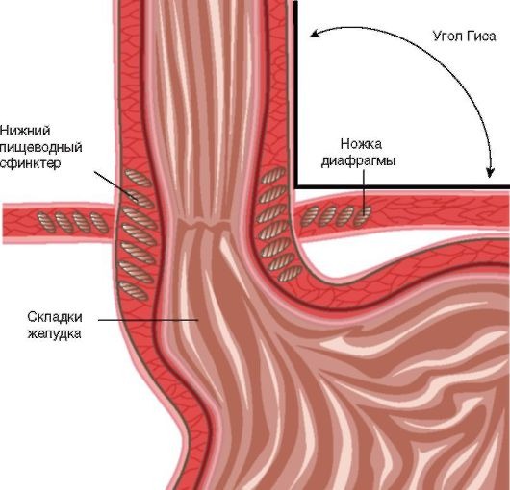

***Рис. 2-1.*** *Переход пищевода в желудок*

Патологический ГЭР представляет патогенетический механизм, лежащий в основе патологий со снижением тонуса нижнего пищеводного сфинктера, или в случае невозможности его смыкания при ряде органических заболеваний с повышением внутрижелудочного давления. Кроме того, патологический ГЭР развивается на фоне аномалий пищевода, желудка, ДПК. В этом случае ГЭР - проявление указанных заболеваний или является их осложнением.

**Классификация**

Отличия двух видов ГЭР - физиологического и патологического - представлены в табл. 2-1.

***Таблица 2-1.*** *Отличия физиологического и патологического ГЭР*

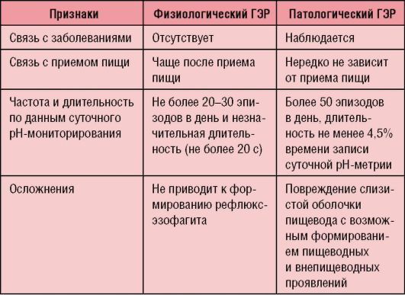

Согласно Римским критериям (2004), у новорожденных и грудных детей различают следующие варианты функциональных расстройств пищевода:

• детскую регургитацию;

• синдром детской руминации;

• синдром циклической рвоты.

У детей старше года и подростков рвота и аэрофагия подразделяются на следующие виды:

• функциональную регургитацию (срыгивания);

• синдром руминации у подростков;

• синдром циклической рвоты;

• аэрофагию.

**Клиническая картина**

Многообразные клинические проявления функциональных расстройств пищевода приведены в табл. 2-2.

***Таблица 2-2.*** *Варианты функциональных расстройств пищевода*

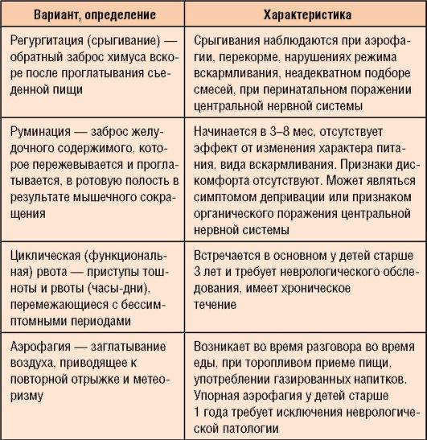

У пациентов с умеренным ГЭР без осложнений диагноз может быть установлен клинически, и лечение проводят без дополнительной диагностики. Однако, если анамнез не типичен или имеются такие осложнения, как боль, кровотечение, легочная аспирация, апноэ и т.д., показаны дальнейшие исследования.

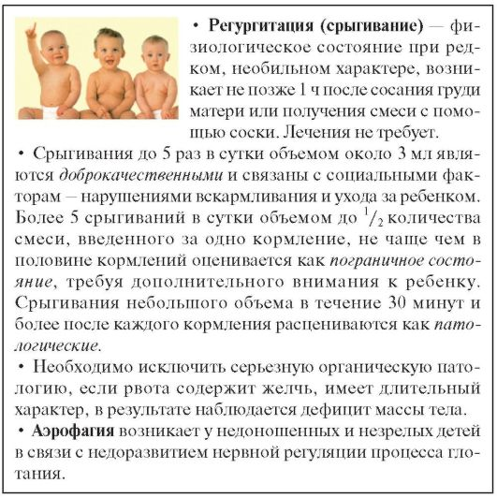

**Диагностика**

Для диагностики ГЭР наиболее информативной является суточная внутрижелудочная рН-метрия (рис. 2-2). Она позволяет определить общее количество эпизодов рефлюкса в течение суток и их продолжительность.

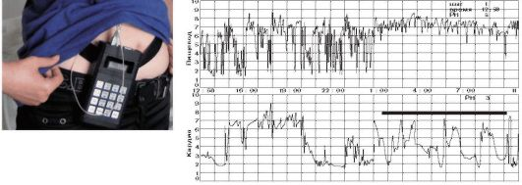

***Рис. 2-2.*** *Оборудование для рН-метрии желудка и фрагмент суточной рН-граммы пациента*

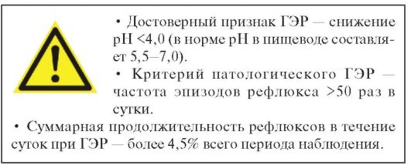

Могут потребоваться рентгеноконтрастные исследования верхних отделов пищеварительной системы для исключения анатомических аномалий пищевода, желудка и ДПК и незавершенного поворота кишечника.

При подозрении на эзофагит проводят эндоскопическое исследование с биопсией пищевода. Используют УЗИ и другие инструментальные методы исследования (см. «Гастроэзофагеальная рефлюксная болезнь»).

**Дифференциальная диагностика**

Рвота, регургитация и другие симптомы - типичные проблемы в младенчестве и детском возрасте, однако необходимо исключить множество заболеваний с учетом возраста ребенка (рис. 2-3).

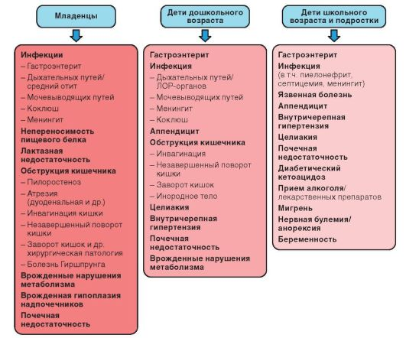

***Рис. 2-3.*** *Причины регургитации и/или рвоты у детей*

**Лечение**

Лечение детей проводят в соответствии с общими принципами терапии функциональных нарушений и начинают с устранения первопричины, однако иногда требуется привлечение невропатолога, психолога или психоневролога.

Детей раннего возраста при кормлении следует держать под углом 45-60°, после кормления - в вертикальном положении (позиционная, или постуральная, терапия); при кормлении из бутылочки следует использовать тугие соски, имитирующие сосок матери. Детям старшего возраста с ГЭР необходимо спать с приподнятым не менее чем на 15 см головным концом кровати, избегать ношения тесной одежды и тугих поясов, выполнения физических упражнений, связанных с перенапряжением мышц брюшного пресса, глубоких наклонов, длительного пребывания в согнутом положении, поднятия руками тяжестей более 8-10 кг на обе руки. Больным с ожирением рекомендуется снижение массы тела. Если подросток курит, от этой привычки необходимо отказаться.

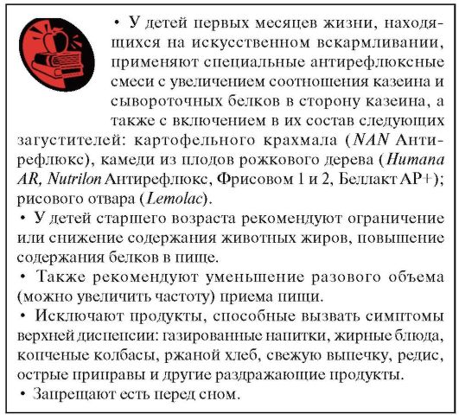

По возможности следует избегать приема препаратов, снижающих тонус нижнего пищеводного сфинктера, в том числе седативных средств, снотворных, транквилизаторов, теофиллина, холинолитиков, β-адреномиметиков.

В настоящее время существует два подхода к выбору терапевтической тактики при ГЭР. В первом случае *(step-up* схема) лечение начинают с организации режима и питания пациента, а при неэффективности в терапию вводят прокинетики и далее - антисекреторные препараты. При альтернативной *(step-down* схеме*)* лечение начинают с полного комплекса средств, прием которых в дальнейшем уменьшается на фоне достижения эффекта.

Прокинетики: домперидон (мотилиум*, мотилак*), метаклопрамид (церукал*) - являются антагонистами дофаминовых рецепторов ЖКТ и, как следствие, усиливают холинергическую стимуляцию, что приводит к повышению тонуса сфинктеров и ускорению моторики. В отличие от домперидона, метаклопрамид проникает через гематоэнцефалический барьер и вызывает побочные эффекты (экстрапирамидные расстройства, ощущение сонливости, усталости, беспокойство), поэтому его назначают короткими курсами.

Применение антисекреторных препаратов: блокаторов Н2-гистаминовых рецепторов и ингибиторов протонного насоса (ИПН) - показано у детей старшего возраста лишь в тяжелых случаях ГЭР, не поддающихся устранению другими средствами. Эффективность препаратов этой группы при ГЭР связана не только со снижением желудочной секреции, но в первую очередь с повышением тонуса нижнего пищеводного сфинктера. Обычно показания к их назначению возникают уже в случае сформировавшейся ГЭРБ.

**Профилактика**

У детей раннего возраста необходимо использовать антирефлюксные смеси, после кормления удерживать ребенка в вертикальном положении. Профилактика функциональных расстройств пищевода заключается в изменении образа жизни пациента, соблюдении диетотерапии. Диспансерное наблюдение проводят согласно II группе учета. Если есть подозрения о наличии осложнений, проводят дополнительные исследования.

**Прогноз**

Прогноз благоприятный. Однако развитие воспалительного процесса в пищеводе (рефлюкс-эзофагит) или связанных с функциональным ГЭР внепищеводных патологических процессов (поражение дыхательных путей, полости рта и зубов в результате высокого заброса желудочного содержимого, а также возникновение патологических рефлексов в результате раздражения слизистой оболочки пищевода) может обусловить развитие ГЭРБ и переход от функциональной патологии к органической.

**ГАСТРОЭЗОФАГЕАЛЬНАЯ РЕФЛЮКСНАЯ БОЛЕЗНЬ**

**Код по МКБ-10**

**K21. Гастроэзофагеальная рефлюксная болезнь.**

ГЭРБ - хроническое рецидивирующее заболевание, обусловленное спонтанным, регулярно повторяющимся забросом в пищевод желудочного и/или дуоденального содержимого, приводящим к поражению нижнего отдела пищевода.

Истинная частота ГЭРБ у детей и взрослых не уточнена. Разброс данных о распространенности ГЭРБ у детей с заболеваниями гастродуоденальной зоны в нашей стране значительный - от 8,7 до 49,0%. Соотношение ГЭРБ у лиц мужского и женского пола любого возраста составляет 2-3 : 1.

**Этиология и патогенез**

ГЭРБ - многофакторное заболевание, непосредственной причиной которого является ГЭР. Выделяют два вида ГЭР:

• кислотный рефлюкс - снижение рН в пищеводе до уровня 4,0 и менее вследствие попадания в его полость кислого желудочного содержимого;

• щелочной рефлюкс - повышение рН в пищеводе до уровня более 7,5 при попадании в его полость дуоденального содержимого (желчи и панкреатического сока).

Среди множества факторов, обусловливающих возникновение ГЭР, ведущим является нарушение запирательного механизма кардии, возникающее вследствие незрелости нижнего пищеводного сфинктера. Однако у больных ГЭРБ чаще имеет место абсолютная недостаточность кардии, которая может возникать вследствие оперативных вмешательств на кардии и пищеводе, при пороках развития пищевода, морфофункциональной незрелости вегетативной нервной системы, респираторных расстройствах, пищевой аллергии и т.д.

Предрасполагающие и провоцирующие факторы развития ГЭРБ представлены в табл. 2-3.

***Таблица 2-3.*** *Факторы риска развития ГЭРБ*

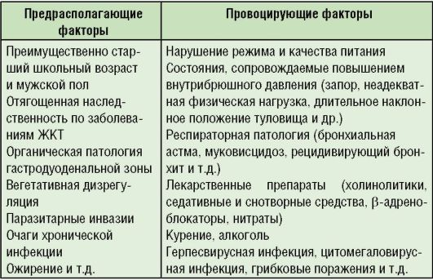

Основное условие предупреждения ГЭРБ - нормальное функционирование нижнего пищеводного сфинктера (рис. 2-4).

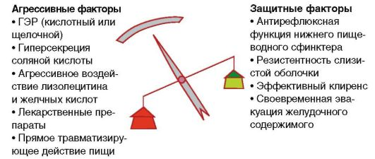

***Рис. 2-4.*** *«Весы» при ГЭРБ: агрессивные и защитные факторы*

Механизмы формирования дисфункции нижнего пищеводного сфинктера следующие.

• Первичное снижение давления сфинктера.

• Увеличение количества и продолжительности эпизодов преходящего расслабления сфинктера, к которому могут приводить его транзиторная релаксация, постоянная релаксация, временное повышение внутрибрюшного давления.

• Полная или частичная деструкция сфинктера (при развитии грыжи пищеводного отверстия диафрагмы).

Патогенез ГЭРБ по аналогии с патогенезом ЯБ («весами» Шея) можно представить в виде весов, где перевешивают агрессивные факторы (см. рис. 2-4).

**Классификация**

Общепринятой классификации ГЭРБ как заболевания не существует, рабочая классификация представлена в табл. 2-4.

***Таблица 2-4.*** *Классификация ГЭРБ*

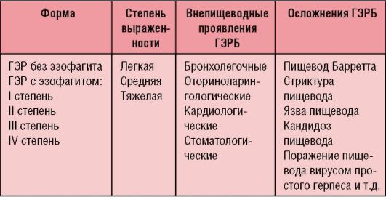

**Клиническая картина**

При ГЭРБ принято выделять эзофагеальные и экстраэзофагеальные симптомы.

К *эзофагеальным симптомам* относятся:

• изжога;

• регургитация;

• симптом мокрого пятна;

• отрыжка воздухом, кислым, горьким;

• периодическая боль за грудиной, боль или неприятные ощущения при глотании (одинофагия);

• расстройство акта глотания (дисфагия). *Экстраэзофагеальные симптомы* включают жалобы, свидетельствующие о вовлечении в процесс дыхательной, сердечно-сосудистой и других систем, лор-органов.

Распространенность ГЭР при бронхиальной астме у детей колеблется от 9 до 80%, имеются связи ГЭР с другими заболеваниями бронхолегочной системы: хронической пневмонией, рецидивирующим и хроническим бронхитом, затяжным бронхитом, муковисцидозом.

К ГЭР-ассоциированным кардиоваскулярным проявлениям относят аритмии вследствие инициации эзофагокардиального рефлекса.

Оториноларингологические симптомы: покашливание, «застревание» пищи в горле или чувство комка, першения в горле, охриплость голоса, боли в ухе.

Стоматологические симптомы: эрозии эмали зубов, кариес зубов.

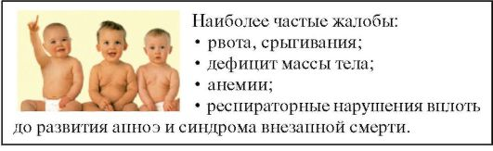

**Диагностика**

Золотым стандартом диагностики считается внутрипищеводная рН-метрия (суточное рН-мониторирование) (табл. 2-5).

***Таблица 2-5.*** *Методы диагностики ГЭРБ*

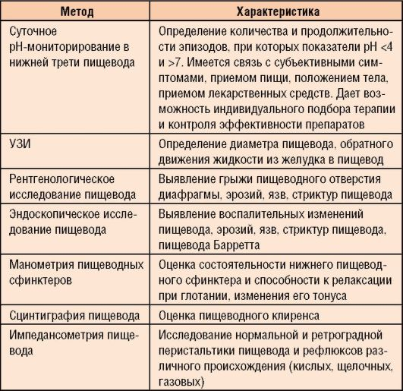

При оценке полученных результатов используют нормативные показатели, разработанные *T.R. DeMeester* (1993), для детей старше 12 лет и взрослых (табл. 2-6).

***Таблица 2-6.*** *Нормальные показатели 24-часового рН-мониторирования*

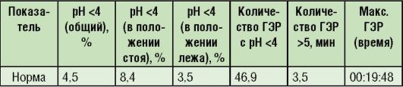

При УЗИ определяют диаметр пищевода у детей, в норме равный 7-10 мм. Диаметр нижней трети пищевода более 11 мм (во время глотка - 13 мм) может указывать на выраженную недостаточность кардии. При двойном допплеровском контроле можно зафиксировать обратное движение жидкости из желудка в пищевод. Эндоскопическое исследование позволяет оценить состояние слизистой оболочки, наличие осложнений ГЭРБ: эрозивного эзофагита (рис. 2-5, а), пептической стриктуры пищевода (рис. 2-5, б), кандидоза пищевода (рис. 2-5, в).

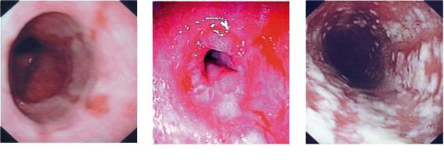

**а б в**

***Рис. 2-5.*** *Эндоскопическая картина при ГЭРБ:*

*а - эрозивный эзофагит; б - пептическая стриктура пищевода; в - кандидоз пищевода*

Прицельную биопсию слизистой оболочки пищевода с последующим гистологическим исследованием материала проводят при расхождении между рентгенологическими и эндоскопическими данными, атипичном течении эрозивно-язвенного эзофагита, при подозрении на метапластический процесс в пищеводе.

**Патоморфология**

Вариантами гистологического заключения являются разные степени воспаления слизистой оболочки пищевода, реже определяют воспалительно-дистрофические изменения, значительно реже - метапластические изменения и казуистически редко - признаки злокачественного перерождения. У детей чаще обнаруживают гиперплазию эпителия в виде утолщения слоя базальных клеток и удлинения сосочков, инфильтрацию лимфоцитами и плазматическими клетками, полнокровие сосудов подслизистого слоя.

**Дифференциальная диагностика**

При дисфагии важно исключить доброкачественные и злокачественные опухоли пищевода и непептические стриктуры пищевода (химические, лекарственные, при болезни Крона, инфекционных эзофагитах).

При желудочно-кишечном кровотечении ГЭРБ дифференцируют от синдрома Маллори-Вейсса, кровотечения из варикозно расширенных вен пищевода, кровотечений, осложняющих течение ЯБ. Для этого выполняют клинический анализ крови (содержание эритроцитов, гемоглобина, гематокрита), анализ кала на скрытую кровь, определяют уровень железа в сыворотке крови.

При болевом синдроме в грудной клетке дифференциальную диагностику проводят со стенокардией. С этой целью выполняют кардиологические исследования.

При бронхоспазмах исключают бронхиальную астму, хронический бронхит. Таким пациентам проводят исследование функции внешнего дыхания, рентгенографию и т.д.

**Лечение**

Лечебные мероприятия при ГЭРБ базируются на трех основных принципах:

• немедикаментозных методах (нормализации образа жизни, режима дня и питания) (табл. 2-7);

• консервативной терапии;

• хирургической коррекции.

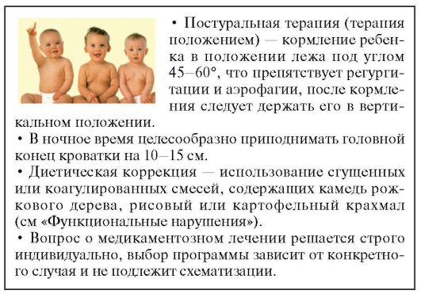

***Таблица 2-7.*** *Изменение стиля жизни при ГЭРБ*

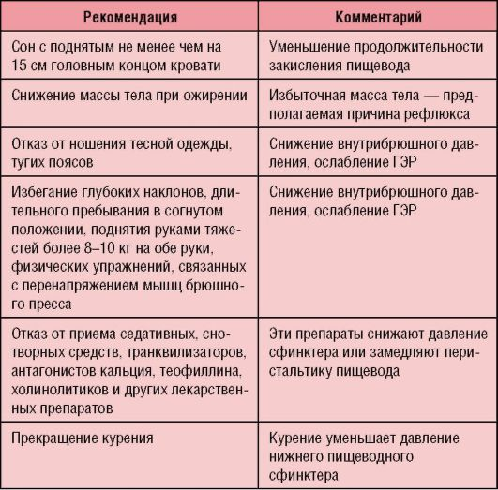

В настоящее время используют три основные стратегии лечения ГЭРБ:

• монотерапию - применение одного антирефлюксного препарата;

• комплексную, поэтапно усиливающуюся *(step-up)* терапию;

• терапию с поэтапным уменьшением *(step-down)* активности.

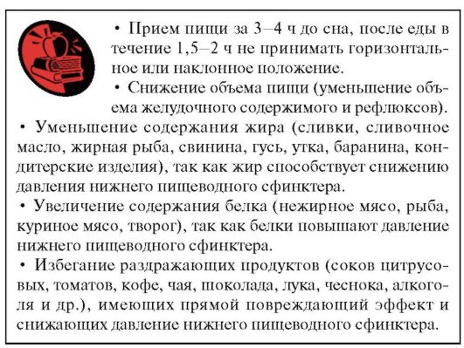

Из антирефлюксных препаратов (прокинетиков) применяют метоклопрамид (церукал*, перинорм*), домперидон (мотилиум*, мотилак*). Более предпочтителен домперидон, который назначают в дозе 0,25 мг/кг, детям с массой тела до 30 кг - 5 мг, более 30 кг - в виде суспензии или таблеток по 10 мг 2-3 раза в сутки за 15-20 мин до еды и при необходимости дополнительно перед сном. Курс лечения - 2-3 нед.

Церукал* в таблетках назначают реже, коротким курсом, детям старше 6 лет по 5 мг 1-3 раза в день, старше 14 лет - по 5-10 мг 3-4 раза в день, таблетку проглатывают целиком за 30 мин до еды и запивают небольшим количеством воды. Максимальная разовая доза (РД) составляет 20 мг, суточная доза - 60 мг.

Назначают гелеобразные, невсасывающиеся антацидные препараты: алгелдрат + магния гидроксид (маалокс*, алмагель*), алюминия фосфат (фосфалюгель*) в виде суспензии по 15 мл 3-4 раза в день через 1 ч после еды и на ночь, детям до 4 лет - 1/2 пакетика, старше 4 лет - 1 пакетик. Маалокс* выпускается также в форме жевательных таблеток, во флаконах по 250 мл. Курс лечения - 2-3 нед.

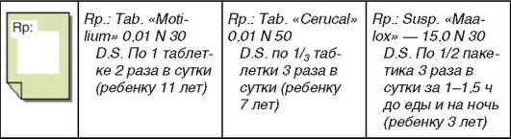

У детей старшего возраста можно применять блокаторы Н2-рецепторов в таблетках и капсулах: ранитидин - препарат II поколения, фамотидин - препарат III поколения (гастросидин*, квамател*, фамосан*) внутрь по 1-2 мг/кг в сутки: у детей массой тела более 10 кг дозу делят на 2 приема, менее 10 кг - на 3 приема.

Препараты назначают на 3-4 нед с постепенной отменой, недопустимы однократный прием или резкая отмена ввиду опасности синдрома рикошета или синдрома отмены - свойства Н2-блокаторов при резком прекращении их приема вызывать увеличение кислотности и, как следствие, обострение заболевания. Для профилактики обострения заболевания используют половину СД препарата.

ИПН - блокаторы +/К+-АТФазы. Омепразол (лосек*, омез*) - препарат I поколения - назначают с 12 лет по 1 капсуле (20 мг) 1 раз в день натощак. Пациентам с тяжелым течением рефлюкс-эзофагита дозу увеличивают до 40 мг один раз в день. ИПН являются смесью R- (от лат. *rota dexterioz* - «правое колесо, по часовой стрелке») и S- (от лат. *sinister* - «левый, или против часовой стрелки») изомеров. Рабепразол (париет*) - препарат II поколения - назначают с 12 лет по 20 мг один раз в день утром. Первые два поколения ИПН являются R-изомерами. Эзомепразол - препарат III поколения - является S-изомером омепразола, обладает более высокой биодоступностью по сравнению с другими ИПН. Эзомепразол (нексиум*) назначают по 40 мг 1 раз в день.

Курс лечения ИПН - 4-6 нед, при необходимости - до 12 нед. Капсулы проглатывают целиком, не разжевывая. Если после первого курса излечения эзофагита не наступает или симптомы остаются, рекомендуют дополнительный 4-недельный курс лечения по 20 мг 1 раз в сутки. Синдром рикошета при отмене ИПН не наблюдается.

Принимая во внимание значимость нервной системы в генезе ГЭРБ, патогенетически оправданно назначение комплексной терапии, в том числе вазоактивных препаратов (кавинтона*, винпоцетина*, циннаризина и др.), ноотропов (пантогама*, ноотропила* и др.), препаратов комплексного действия (фенибута*, глицина), седативных препаратов растительного происхождения (ново-пассита*, персена*, пустырника, валерианы).

Рекомендуют физиотерапию: электрофорез с церукалом* на область эпигастрия, с бромом - на воротниковую зону, электросон.

При неэффективности терапии ГЭРБ и ее осложнений проводят антирефлюксное хирургическое вмешательство.

**Профилактика**

Немедикаментозные методы профилактики ГЭРБ направлены на изменение образа жизни пациента в целях устранения факторов риска, приводящих к дисфункции нижнего сфинктера пищевода, а также на соблюдение диетотерапии.

Длительность диспансерного наблюдения за пациентами с ГЭРБ при отсутствии рецидивов должна составлять не менее 3 лет в III группе учета. В фазу ремиссии заболевания назначают фитотерапию или минеральные воды, санаторно-курортное лечение.

Следует учитывать, что ГЭРБ редко представлена в моноварианте и чаще всего сочетается с другими органическими заболеваниями гастродуоденальной зоны, поэтому важно проводить лечение и профилактику основного и/или сопутствующего заболевания.

**Прогноз**

В большинстве случаев у пациентов с ГЭРБ оказываются эффективными комбинированные немедикаментозные и медикаментозные методы лечения. Однако часто после прекращения приема лекарственных препаратов наблюдаются рецидивы и требуется длительная поддерживающая терапия. Именно поэтому перед ее началом необходимо оценить риск развития осложнений ГЭРБ.